Рекомендации для родителей от логопеда
Уважаемые родители!
Ежедневные методические рекомендации логопеда обязательны. Без вашей помощи логопед не сможет решить коррекционных и развивающих задач, не преодолеет отставания в речевом и общем развитии ребёнка.
- Тетрадь с заданием вы получаете в пятницу, а в понедельник приносите её в группу. В выходные выполняете все задания логопеда: делаете артикуляционную и пальчиковую гимнастику, проговариваете слова, предложения или учите стихотворение для автоматизации поставленного звука. Речевой материал для закрепления того или иного звука можно проговаривать не только дома, но и по дороге в детский сад или на прогулке.
- Артикуляционную и пальчиковую гимнастику следует делать вместе с ребёнком и самому взрослому, выразительно произнося текст и давая образец выполнения движений.
- Важно! Ежедневно закреплять поставленный звук и следить за правильным произношением его в самостоятельной речи ребёнка, если звук автоматизирован в стихотворном тексте. Если же звук только поставлен или автоматизирован в словах и предложениях, то в самостоятельной речи ребёнок не может произнести его правильно.
- В выходные дни домашнее задание выполняйте в первой половине дня. Заниматься нужно за столом, а артикуляционную гимнастику делать перед зеркалом для более лучшего и быстрого результата.
- Вместе с ребёнком найдите нужные картинки по данной лексической теме, вырежьте и наклейте их, оказывая необходимую помощь, а не выполняя за него задание.
- Не стоит выполнять все задания сразу. Лучше заниматься несколько раз по 10 – 15 минут.
- Занимаясь с ребёнком, не огорчайтесь сами и не расстраивайте малыша, если он не справляется с заданиями.
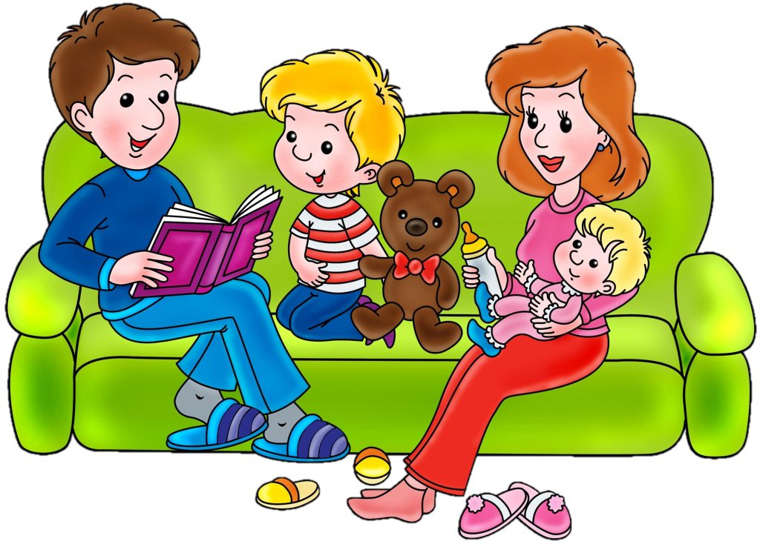
Взаимодействие детского сада и семьи по вопросам речевого развития детей
Одним из условий нормального развития ребёнка и его дальнейшего успешного обучения в школе является полноценное формирование речи в дошкольном возрасте.
Взаимодействие детского сада и семьи по вопросам полноценного речевого развития ребёнка – ещё одно необходимое условие. Роль родителей в этом очень велика и все усилия воспитателей, логопеда или психолога без вашей помощи будут недостаточны, а может, и безрезультатны. Но вы должны понимать, что проблему формирования речи нельзя сводить к обучению грамоте, так как развитие речи – сложный процесс, в котором освоение письменной речи является лишь составной частью.
Для того чтобы родители могли воспользоваться методической базой, которой владеют воспитатели и логопед мы рекомендуем.
- Начинать с простого – разыгрывания сказки с заместителями. Этому родители учатся в процессе игрового тренинга, где они выступают в роли детей, а воспитатель – в роли родителей. Например, разыгрывая сказку «Рукавичка» можно изобразить всех животных разноцветными, отличающимися по размеру кружками, а рукавичку – самым большим кружком. Взрослый рассказывает сказку, а ребёнок, действуя с кружками, разыгрывает сюжет. Задание можно усложнить так, с помощью кружков – заместителей взрослый «загадывает» любую сценку из сказки, а ребёнок должен угадать её. Следующий этап – предложить самому ребёнку показать сценку и одновременно рассказать о ней. После такого тренинга родителям легче организовать подобную игру с детьми дома.

Далее целесообразно заменять кружки игрушками, изображающими героев. Игра – драматизация с их использованием даёт возможность для быстрой смены ролей. Каждая из игрушек диктует свою манеру поведения, речи, интонации. При систематичном использовании театрально игровой деятельности под руководством взрослого можно добиться хороших результатов и подойти к созданию домашнего театра. Инсценировкой руководит взрослый, а ребенок воспроизводит знакомые литературные сюжеты, что тренирует его память, совершенствует речь.
- Читать детям «умные» сказки, стихи поэтов – классиков, по возможности приобретать аудиозаписи. Когда ребёнок слушает сказки, рассказы в исполнении мастеров художественного слова в сопровождении музыки, усиливается воздействие на его воображение, развивается выразительность речи.
Вы записываете рассказы, составляете книжки – малышки с иллюстрациями детей, можете даже их принести в детский сад, а воспитатель или логопед организует выставку детских работ. Темы для самостоятельных детских рассказов подсказывают прогулки и экскурсии в лес, парк, зоопарк, цирк, интересные случаи, события, праздники, поездки.
- Отличной подготовкой к овладению письменной речью является обучение детей связной устной речи. Но ещё больше дошкольник проникает в суть письменной речи, приобщаясь к совместному со старшими сочинению писем далеко живущим родственникам, друзьям, заболевшему другу.
Чтобы сочинение письма было для ребёнка увлекательным, нескучным занятием, важно не принуждать его к этому, а вызвать интерес, например, прочитав стихотворение Ю. Тувима «Добрые мои дети», С. Маршака «Почта».

Если семья получила письмо, необходимо обратить на это внимание ребёнка. Ему можно подсказать, что с помощью взрослых он может послать родственнику, другу или даже целой группе детского сада своё письмо. При составлении письма ребёнок будет рассказывать, а взрослый записывать текст под диктовку, помогать вопросами, ненавязчивыми советами. Написанное обязательно прочитывается вслух. Результатом такой работы становится создание в группе «собрания детских писем», записанных воспитателем и родителями.
- Для успешного заучивания детьми стихотворений следует использовать сочетание разных видов памяти: слуховую, зрительную, осязательную, двигательную и эмоциональную. Для этого советуем родителям не использовать многократное повторение текста, а превращать заучивание в весёлое обыгрывание содержания стихотворения. Беседа по содержанию, разыгрывание его разными способами (драматизация, пальчиковая игра, диалоги) выразительное чтение развивают образную память и помогают быстро запомнить текст. Рекомендовано использовать построчное запоминание в форме игры «скажи строчку», когда мама и ребёнок по очереди произносят по строчке стихотворения, потом меняются порядком строк.
- Одной из главных задач формирования речи является развитие речевого дыхания, которое включает в себя выработку длительного и достаточной силы ротового выдоха, умение беззвучно и своевременно добирать воздух в процессе высказывания. Проводя игровые дыхательные упражнения «попади в ворота», «чей листок улетит дальше» в детском саду на занятиях и в свободной деятельности, рекомендуется родителям продолжать эту работу в семье.
Для улучшения речевого дыхания предлагается родителям вместе с детьми произносить на одном выдохе небольшие «чистоговорки» загадки, пословицы, короткие считалки.
Решая задачу по развитию у детей силы голоса, следует не только обращать внимание на то, чтобы ребёнок отвечал громко, но и учить его правильно пользоваться одним из элементов интонации: говорить громко, уверенно, тихо в зависимости от содержания текста; уметь контролировать свою речь.
- Для формирования умения пользоваться вопросительной, восклицательной и утвердительной интонацией играем с использованием карточек с изображением восклицательного, вопросительного знаков и точки. Так же упражняем родителей, а они, в свою очередь, тренируют потом детей в произнесении одних и тех же фраз с интонацией испуга, радости, огорчения, просьбы, удивления.
- Поскольку формирование речи детей тесно связано с развитием мелкой моторики рук, необходимо включать родителей в систематическую работу по тренировке тонких движений пальцев малышей, которую проводят воспитатели. Для этого организуются игровые тренинги для родителей, где они обучаются различным пальчиковым играм и упражнениям для дальнейшего использования их со своими детьми дома. Кроме того, можно пригласить родителей в группу на занятия, где они могут наблюдать за совместными пальчиковыми играми и дыхательными упражнениями воспитателей и детей.
- Составлению ярких выразительных рассказов предшествует, безусловно, работа по обогащению словаря ребёнка, развитию грамматического строя речи. Учитывая это, вам необходимо знакомить своих детей с играми и заданиями на закрепление речевых навыков, подбор образных средств языка, например: какой?, какая?; подбор определений, синонимов – сравнение. Игра «Почему так назвали?» позволяет научить ребёнка вдумываться, вслушиваться в слово, объяснять семантику некоторых слов.

Игры на описание самых разных предметов «Кто больше назовёт», «Что из чего сделано», «Какого цвета?» можно использовать в качестве подготовки для понимания смысла, заложенного в загадках. В таких играх, как «Кто где живёт?», «Кто как голос подаёт?» вы вовлекаете детей в игровой диалог.
Учитывая большую загруженность домашними делами, работой, накопленную к концу дня усталость, мы рекомендуем вам играть с детьми на кухне. Для этого могут использоваться простые пальчиковые упражнения (перебрать крупу, сложить из спичек домик), игры на обогащение словаря (какие слова «вытащим» из супа, компота, плиты?), «вкусные слова» (кислые, сладкие), «чудесный мешочек» (угадывание фруктов и овощей на ощупь с называнием качеств). С целью развития грамматического строя речи предлагаем, например, игру: «сварим варенье» (из яблок – яблочное), «приготовим сок». Ремонтируя одежду, можно предложить ребёнку выложить из пуговиц узор, сделать из них панно на пластилиновой основе. Можно играть на прогулке, а также по дороге в детский сад в игры: «что я видел?», «какой он?», «доскажи словечко».
- Необходимо также практиковать «домашние задания» (совместно для детей и родителей). Так, рекомендуется сделать в семье традиционной игру «Новое словечко», целью которой является расширение словаря ребёнка. В выходной день вы «дарите» ребёнку новое слово, обязательно объясняя его значение. Затем, нарисовав на листке вместе со взрослым рисунок, объясняющий данное слово, и написав его на другой стороне листа, дети приносят в группу «подаренное дома слово» и знакомят с ним товарищей. Также другим домашним заданием может быть запись рассказа ребёнка о фрукте, овоще, семье, домашних и диких животных и др. и вместе с ним проиллюстрировать его.

